- Ремонт № 9-1 Скользящая труба (18-80 и 18-80A)
  - Указанное повреждение и спецификация материала
    - Указанное повреждение
      - Повреждение или коррозия диаметра A.
    - Спецификация материалов
IPL Figure and  № позиции | Наименование | Спецификация материалов
18-80 and  18-80A | Скользящая труба | Сталь, S155 (300M)

  - Специальные инструменты
    - Специальные инструменты не требуются.
  - Материалы
    - Материалы не требуются.
  - Ремонтные детали
    - Ремонтные детали не требуются.
  - Процедура (см. рисунки 601 и 602)
    - Удалите хромовое покрытие с диаметра A: см. PCS-2110.
      - Если основной металл не повреждён и не имеет коррозии:
        - Проверьте скользящую трубу на наличие дефектов: см. PCS-3100, класс включений 4, и PCS-3600.
        - Нанесите хромовое покрытие на диаметр A: см. PCS-2110, тип C. Сведения о границе хромового покрытия см. на рисунке 601.
        - Отшлифуйте диаметр A до размера 177,68-177,72 мм (6.995-6.997 дюйма). Шероховатость поверхности должна быть 0,25 мкм (10 мкдюймов).
        - Проверьте отшлифованное хромовое покрытие на наличие дефектов: см. M-DLNDT3.
        - Нанесите рядом с номером детали ремонтный номер Safran Landing Systems 450258460A: см. PCS-6000-19 и PCS-6000-07.
        - Проверьте деталь, чтобы убедиться в правильности выполнения всех указаний по ремонту.
      - Если основной металл повреждён или имеет коррозию:
        - Выполните механическую обработку диаметра A только в объёме, необходимом для удаления повреждения или коррозии: см. M-DLPS1004-4-1. Диаметр должен быть не менее 177,07 мм (6.971 дюйма). Шероховатость поверхности должна быть 1,6 мкм (63 мкдюйма).
        - Проверьте скользящую трубу на наличие дефектов: см. PCS-3100, класс включений 4, и PCS-3600.
        - Выполните дробеструйную обработку обработанных участков: см. PCS-2300.

        - Нанесите хромовое покрытие на диаметр A: см. PCS-2110, тип C. Сведения о границе хромового покрытия см. в M-DLPS1031 и на рисунке 602.
        - Отшлифуйте диаметр A до размера 177,68-177,72 мм (6.995-6.997 дюйма). Шероховатость поверхности должна быть 0,25 мкм (10 мкдюймов).
        - Проверьте отшлифованное хромовое покрытие на наличие дефектов: см. M-DLNDT3.
        - Нанесите рядом с номером детали ремонтный номер Safran Landing Systems 450258460B: см. PCS-6000-19 и PCS-6000-07.
        - Осмотрите деталь, чтобы убедиться, что все инструкции по ремонту выполнены правильно.

531,00 до 533,00mm
(20.906 до 20.984in)

ДИАМ. A

Z
0,04mm (0.0016in)

Y
1,6 ДО ХРОМИРОВАНИЯ
(63) ПОКРЫТИЕ
0,25 ПОСЛЕ ХРОМИРОВАНИЯ
(10) ПОКРЫТИЕ

Z
531,00 до 533,00mm
(20.906 до 20.984in)

1,00mm (0.039in)
2,00mm (0.079in) ГРАНИЦА ХРОМОВОГО ПОКРЫТИЯ ДОЛЖНА
НАХОДИТЬСЯ В ПРЕДЕЛАХ ЭТОЙ ДЛИНЫ. ДОПУСКАЕТСЯ ВОЛНИСТАЯ ИЛИ НЕРОВНАЯ ЛИНИЯ

8,00 до 10,00mm (0.315 до 0.394in) РАДИУС
СГЛАЖЕННАЯ КРОМКА
0,40 до 1,00mm
(0.016 до 0.039in) РАДИУС

ДЕТАЛЬ X
ДИАМЕТР ДО ХРОМИРОВАНИЯ

ДИАМЕТР ПОСЛЕ ШЛИФОВАНИЯ ХРОМОВОГО ПОКРЫТИЯ

СЛОЙ ХРОМОВОГО ПОКРЫТИЯ

2,00mm (0.079in)
МАКС. ГРАНИЦА ХРОМОВОГО ПОКРЫТИЯ ДОЛЖНА НАХОДИТЬСЯ В ПРЕДЕЛАХ ЭТОЙ ДЛИНЫ. ВОЛНИСТАЯ ИЛИ НЕРОВНАЯ ЛИНИЯ
ДОПУСКАЕТСЯ

18,00mm (0.709in)

ДИАМЕТР ДО ХРОМИРОВАНИЯ
15,50 до 16,50mm
(0.610 до 0.649in) РАДИУС

ДИАМЕТР ПОСЛЕ ШЛИФОВАНИЯ ХРОМОВОГО ПОКРЫТИЯ

СЛОЙ ХРОМОВОГО ПОКРЫТИЯ

ДЕТАЛЬ Y
СГЛАЖЕННАЯ КРОМКА

A321-S-32-12-22-025-0

Ремонт скользящей трубы Рисунок 601

531,00 до 533,00mm
(20.906 до 20.984in) СПРАВ.

ЗОНА ДРОБЕСТРУЙНОЙ ОБРАБОТКИ

0,75 до 1,25mm (0.030 до 0.050in)
ДЛИНА БЕЗ ПОКРЫТИЯ

2,00 мм (0,079 дюйма) МАКС. ГРАНИЦА ХРОМОВОГО ПОКРЫТИЯ ДОЛЖНА НАХОДИТЬСЯ В ПРЕДЕЛАХ ЭТОЙ
ДЛИНЫ. ДОПУСКАЕТСЯ ВОЛНИСТАЯ ИЛИ НЕРОВНАЯ ЛИНИЯ
17,75 до 18,25mm
(0.699 до 0.719in)

2,00 мм (0,079 дюйма) МАКС. ГРАНИЦА ХРОМОВОГО ПОКРЫТИЯ ДОЛЖНА НАХОДИТЬСЯ В ПРЕДЕЛАХ ЭТОЙ ДЛИНЫ.
ДОПУСКАЕТСЯ ВОЛНИСТАЯ ИЛИ НЕРОВНАЯ ЛИНИЯ

0,40 до 1,00mm
(0.016 до 0.040in)
РАДИУС

ДЕТАЛЬ X

ДЕТАЛЬ Y
1,50 до 2,00mm
(0.060 до 0.079in) РАДИУС ДО ХРОМИРОВАНИЯ

(ОБРАТИТЕСЬ К РИСУНКУ 601) (ОБРАТИТЕСЬ К РИСУНКУ 601)

177,07mm (6.971in) МИНИМАЛЬНЫЙ ДИАМЕТР ДО ХРОМИРОВАНИЯ

177,68 до 177,72mm (6.995 до 6.997in) ДИАМЕТР ПОСЛЕ ШЛИФОВАНИЯ ХРОМОВОГО ПОКРЫТИЯ

СЛОЙ ХРОМОВОГО ПОКРЫТИЯ

A321-S-32-12-22-026-0

Ремонт скользящей трубы Рисунок 602

- Ремонт № 9-2 Скользящая труба (18-80 и 18-80A)
  - Указанное повреждение и спецификация материала.
    - Указанное повреждение
      - Повреждение или коррозия зоны(зон) хромового покрытия на одном или обоих тормозных фланцах.
    - Спецификация материалов
IPL Figure and  № позиции | Наименование | Спецификация материалов
18-80 and  18-80A | Скользящая труба | Сталь, S155 (300M)

  - Специальные инструменты
    - Специальные инструменты не требуются.
  - Материалы
    - Материалы не требуются.
  - Ремонтные детали
    - Ремонтные детали не требуются.
  - Процедура (обратитесь к рисунку 601)

ВНИМАНИЕ: РЕМОНТ ЗА ПРЕДЕЛАМИ ДОПУСКОВ ДАННОЙ СХЕМЫ РЕМОНТА НЕ РАЗРЕШЁН.
    - Удалите полосу(ы) хромового покрытия с тормозного(ых) фланца(ев): обратитесь к M-DLPS101.
    - Удалите защитное покрытие Sermetel W со скользящей трубы: обратитесь к M-DLPS637.
    - Выполняйте эту процедуру, если нет повреждений основного металла:
      - Проверьте скользящую трубу на наличие дефектов: обратитесь к M-DLNDT6 и M-DLNDT2, класс включений 4.
      - Выполните отпуск скользящей трубы в течение 4 часов при температуре от 185 до 195 °C (от 366 до 384 °F).
      - Нанесите хромовое покрытие для формирования новых поясов на торцевых поверхностях фланцев одним из следующих способов: см. рисунок 601.
        - Нанесите хромовое покрытие на пояса фланцев: см. M-DLPS101-7. Отшлифуйте покрытие до указанных размеров. Шероховатость поверхности должна быть 2,5 мкм (100 мкдюймов). Проверьте отшлифованное хромовое покрытие на наличие дефектов: см. M-DLNDT3.
ИЛИ
        - Нанесите хромовое покрытие на пояса фланцев до указанных размеров: см. M-DLPS101-7. Шероховатость поверхности должна быть 2,5 мкм (100 мкдюймов).
      - Нанесите защитное покрытие Sermetel W: см. M-DLPS637 и РЕМОНТ, Защитное покрытие.
Ремонт № 9-2

      - Нанесите рядом с номером детали ремонтный номер Safran Landing Systems 450266100A: см. M-DLPS405-4.
      - Осмотрите деталь, чтобы убедиться, что все инструкции по ремонту выполнены правильно.
    - Выполняйте эту процедуру, если имеется коррозия или повреждение основного металла глубиной не более 0,25 мм (0,010 дюйм).

ВНИМАНИЕ: НЕ ОБРАБАТЫВАЙТЕ ВСЮ ТОРЦЕВУЮ ПОВЕРХНОСТЬ ФЛАНЦА.
      - Локально выгладите участок и отполируйте его ровно настолько, чтобы устранить коррозию или повреждение поверхности: минимальная ширина фланца 11,6 мм (0,456 дюйм).
      - Проверьте скользящую трубу на наличие дефектов: обратитесь к M-DLNDT6 и M-DLNDT2, класс включений 4.
      - Выполните отпуск скользящей трубы в течение 4 часов при температуре от 185 до 195 °C (от 366 до 384 °F).
      - Локально выполните дробеструйную обработку скользящей трубы: обратитесь к M-DLPS123.
      - Обратитесь к Рисунок 601 и M-DLPS101-7. Нанесите хромовое покрытие для создания новых зон на поверхности тормозного фланца: сделайте хромовое покрытие толще в участках, где была устранена коррозия или повреждение.
      - Шлифуйте хромовое покрытие до указанного размера: обратитесь к Рисунок 601. Шероховатость поверхности должна быть 2,5 микрометра (100 микродюймов).
      - Осмотрите поверхность хромового покрытия: обратитесь к M-DLNDT3.
      - Нанесите защитное покрытие Sermetel W: см. M-DLPS637 и РЕМОНТ, Защитное покрытие.
      - Идентифицируйте деталь с Safran Landing Systems ремонтным номером 450266100B прилегающий к номером детали: обратитесь к M-DLPS405-4.
      - Осмотрите деталь, чтобы убедиться, что все инструкции по ремонту выполнены правильно.
    - Выполняйте эту процедуру, если имеется коррозия или повреждение основного металла глубиной более 0,25 мм (0,010 дюйм).

ВНИМАНИЕ: НЕ ОБРАБАТЫВАЙТЕ ВСЮ ТОРЦЕВУЮ ПОВЕРХНОСТЬ ФЛАНЦА.
      - Локально выгладите участок и отполируйте его ровно настолько, чтобы устранить коррозию или повреждение торцевой поверхности: минимальная ширина фланца 11,6 мм (0,456 дюйм).
      - Проверьте скользящую трубу на наличие дефектов: обратитесь к M-DLNDT6 и M-DLNDT2, класс включений 4.
      - Выполните отпуск скользящей трубы в течение 4 часов при температуре от 185 до 195 °C (от 366 до 384 °F).
      - Локально выполните дробеструйную обработку скользящей трубы: обратитесь к M-DLPS123, интенсивность по Алмену A 0,010–0,014 мм (0,0004–0,0006 дюйм).
      - Обратитесь к M-DLPS200-4 и выполните локальную абразивоструйную обработку скользящей трубы: защитите от абразивоструйной обработки участки, прилегающие к фланцам.

      - Нанесите сульфаматное никелевое покрытие на сглаженные и отполированные участки. Сульфаматное никелевое покрытие должно заполнить сглаженные и отполированные участки и быть на 0,25 мм (0,010 дюйм) выше торцевой поверхности фланца. Обратитесь к MIL STD 868A, раствор 2.
      - Выполните снятие водородной хрупкости скользящей трубы в течение 23 часов при 185–195°C (366–384°F).
      - Выполните механическую обработку сульфаматного никелевого покрытия (не шлифовать), обработанная поверхность должна быть на 0,00–0,05 мм (0,000–0,002 дюйм) выше поверхности тормозного фланца. Шероховатость поверхности должна быть 1,6 микрометра (63 микродюйма).
      - Проверьте скользящую трубу: обратитесь к M-DLNDT6.
      - Выполните снятие водородной хрупкости скользящей трубы в течение 4 часов при 185–195°C (366–384°F).
      - Если основной металл был обработан по п. (h), проверьте поражённую область на наличие дефектов: обратитесь к M-DLNDT2, класс включений 4.
      - Выполните дробеструйную обработку торцевых поверхностей фланца(ев), включая участки с сульфаматным никелевым покрытием: обратитесь к M-DLPS123, интенсивность по Алмену A 0,010–0,014 мм (0,0004–0,0006 дюйм).
      - Обратитесь к M-DLPS200-4 и выполните локальную абразивоструйную обработку скользящей трубы: защитите от абразивоструйной обработки участки, прилегающие к фланцам.
      - Используйте 5- или 10-кратное увеличение для проверки сульфаматного никелевого покрытия на надёжность сцепления: повторите ремонт, если сцепление неудовлетворительно.
      - Нанесите хромовое покрытие для формирования новых поясов на торцевых поверхностях фланцев одним из следующих способов: см. рисунок 601.
        - Нанесите хромовое покрытие на пояса фланцев: см. M-DLPS101-7. Отшлифуйте покрытие до указанных размеров. Шероховатость поверхности должна быть 2,5 мкм (100 мкдюймов). Проверьте отшлифованное хромовое покрытие на наличие дефектов: см. M-DLNDT3.
ИЛИ
        - Нанесите хромовое покрытие на пояса фланцев до указанных размеров: см. M-DLPS101-7. Шероховатость поверхности должна быть 2,5 мкм (100 мкдюймов).
      - Нанесите защитное покрытие Sermetel W: см. M-DLPS637 и РЕМОНТ, Защитное покрытие.
      - Нанесите рядом с номером детали ремонтный номер Safran Landing Systems 450266100C: см. M-DLPS405-4.
      - Осмотрите деталь, чтобы убедиться, что все инструкции по ремонту выполнены правильно.

Ремонт № 9-2

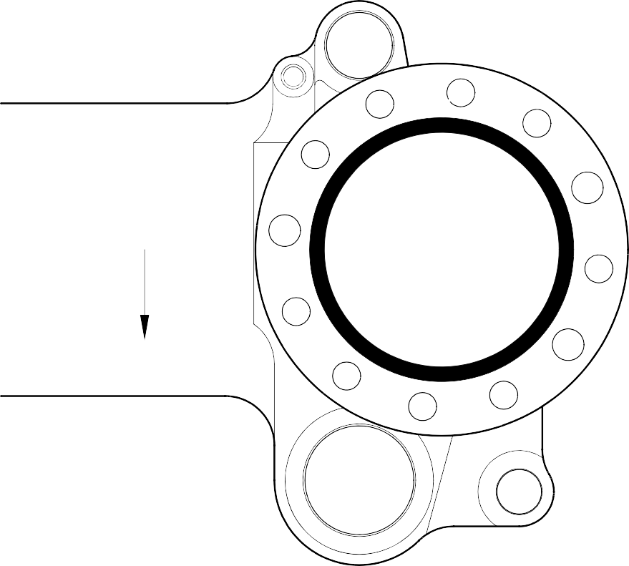
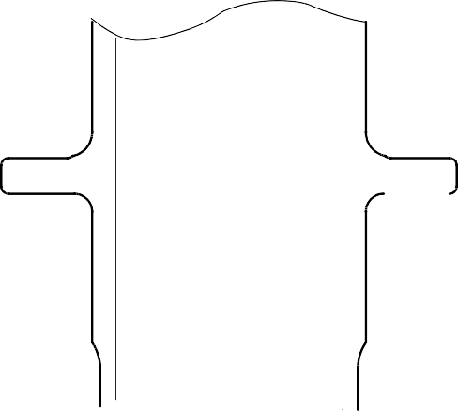

ЗОНА ХРОМОВОГО ПОКРЫТИЯ

Z Z

0,020 до 0,045mm
(0,0008 — 0,0018 дюйм) ТОЛЩИНА ХРОМОВОГО ПОКРЫТИЯ НАД НАРУЖНОЙ ПОВЕРХНОСТЬЮ ФЛАНЦА

0 до 2,00mm
(0 - 0,078 дюйма) СХОД ХРОМОВОГО ПОКРЫТИЯ

149,90mm (5.901in)

160,00mm (6.299in)
СЕЧЕНИЕ Z-Z
ЗОНА ХРОМОВОГО ПОКРЫТИЯ

ПРИМЕЧАНИЕ:
ХРОМОВОЕ ПОКРЫТИЕ НЕ ДОЛЖНО ВЫХОДИТЬ ЗА УКАЗАННЫЕ РАЗМЕРЫ

A321A3513-1

Ремонт скользящей трубы Рисунок 601

Ремонт № 9-2

- Ремонт № 9-3 Скользящая труба (18-80)
  - Данный ремонт, Messier-Dowty Limited Ремонт № 450258400, заменён Ремонтом № 9-10, Messier-Dowty Limited Ремонт № 450258401.

НАМЕРЕННО ОСТАВЛЕНО ПУСТЫМ

- Ремонт № 9-4 Скользящая труба (18-80 и 18-80A)
  - Указанное повреждение и спецификация материала.
    - Указанное повреждение
      - Повреждение или износ диаметра(ов) A.
    - Спецификация материалов
IPL Figure and  № позиции | Наименование | Спецификация материалов
18-80 and  18-80A | Скользящая труба | Сталь, 300M

  - Специальные инструменты
    - Необходимы следующие специальные инструменты:

ПРИМЕЧАНИЕ: Допускаются альтернативные эквиваленты.

№ детали | Специальный инструмент | Функция
460004330/105 | Прижимная оправка | Установка ремонтных втулок
  - Материал.
    - Материалы не требуются.
  - Ремонтные детали
    - Необходимы следующие ремонтные детали:

ПРИМЕЧАНИЕ: Допускаются альтернативные эквиваленты.

№ детали | Ремонтная деталь | Спецификация материалов
450266336 | Ремонтная втулка (18 шт.) | Нержавеющая сталь, AMS 5643 или 5659
  - Процедура (см. рисунки 601 и 602).

ВНИМАНИЕ: ПРИ ПОВРЕЖДЕНИИ, ПРЕВЫШАЮЩЕМ ПРЕДЕЛЫ ДАННОЙ СХЕМЫ РЕМОНТА, ОБРАТИТЕСЬ В SAFRAN LANDING SYSTEMS: СМ. GUIDE-CS-001.
    - Выполняйте эту процедуру при износе или повреждении диаметра(ов) A:
      - Локально удалите лакокрасочное покрытие со скользящей трубы: см. PCS-2700.
      - Удалите покрытие Sermetel со скользящей трубы: см. M-DLPS637.
      - Локально удалите хромовое покрытие со скользящей трубы: см. PCS-2110, тип C, и рисунок 601.
      - Выполните механическую обработку диаметра(ов) A только в объёме, необходимом для удаления повреждения или износа: см.
M-DLPS900, M-DL PS1000 и рисунок 601. Диаметр(ы) A не должны превышать 18,568 мм (0,7310 дюйма). Шероховатость поверхности должна быть 1,6 мкм (63 мкдюйма).
      - Выполните механическую обработку фасок и радиусов до указанных размеров: см. рисунок 601.

      - Измерьте и запишите новый(е) диаметр(ы) A.
      - Проверьте скользящую трубу на наличие дефектов: см. PCS-3100, класс включений 4, и PCS-3600.
      - При необходимости выполните дробеструйную обработку обработанных поверхностей: обратитесь к M-DLPS123.
      - Нанесите хромовое покрытие на доработанный(е) диаметр(ы) A: см. PCS-2110, тип C, M-DLPS1031-5, M-DLPS1031-7 и рисунок 601. Толщина хромового покрытия должна быть 0,020-0,025 мм (0.0008-0.0010 дюйма).
      - Нанесите Sermetel на скользящую трубу: обратитесь к РЕМОНТ и M-DLPS637.
      - Нанесите рядом с номером детали ремонтный номер Safran Landing Systems 450266290: см. PCS-6000-05.
      - Вычислите диаметр C для ремонтных втулок, используя формулу:
Диам. C = Диам. A (измеренный) + 0,034 до -0,004 мм (+ 0,0013 до -0,0002 дюйм).
      - Выполните механическую обработку торцевой поверхности B для получения толщины фланца от 2,00 до 2,05 мм (0,079–0,080 дюйм): обратитесь к Рисунок 602. Шероховатость поверхности должна быть 1,6 микрометра (63 микродюйма).
      - Выполните механическую обработку ремонтных втулок до указанных и рассчитанных размеров: обратитесь к Рисунок 602. Шероховатость поверхности должна быть 1,6 микрометра (63 микродюйма).
      - Выполните пассивирование ремонтных втулок: обратитесь к AMS 2700.
      - Нанесите покрытие из IVD-сплава с хроматированием (жёлтым) на все втулки, кроме отверстий: обратитесь к ICT 40-893-01MD и Рисунок 602. Толщина покрытия должна быть от 0,007 до 0,012 мм (0,0003–0,0005 дюйм).
      - Нанесите грунтовочную краску на скользящую трубу в местах контакта фланцев втулок: обратитесь к PCS-2500.
      - Используйте прижимную оправку 460004330/105 и установите ремонтные втулки: см. M-DLPS1011-20.
      - Проверьте диаметр отверстия ремонтных втулок: см. рисунок 602.
      - При необходимости выполните хонингование диаметра отверстия ремонтных втулок: см. рисунок 602. Шероховатость поверхности должна быть 2,5 мкм (100 мкдюймов).
      - Нанесите краску локально на скользящую трубу: см. РЕМОНТ и PCS-2500.
      - Нанесите рядом с номером детали ремонтный номер Safran Landing Systems 450266290: см. PCS-6000-07.
      - Осмотрите деталь, чтобы убедиться, что все инструкции по ремонту выполнены правильно.

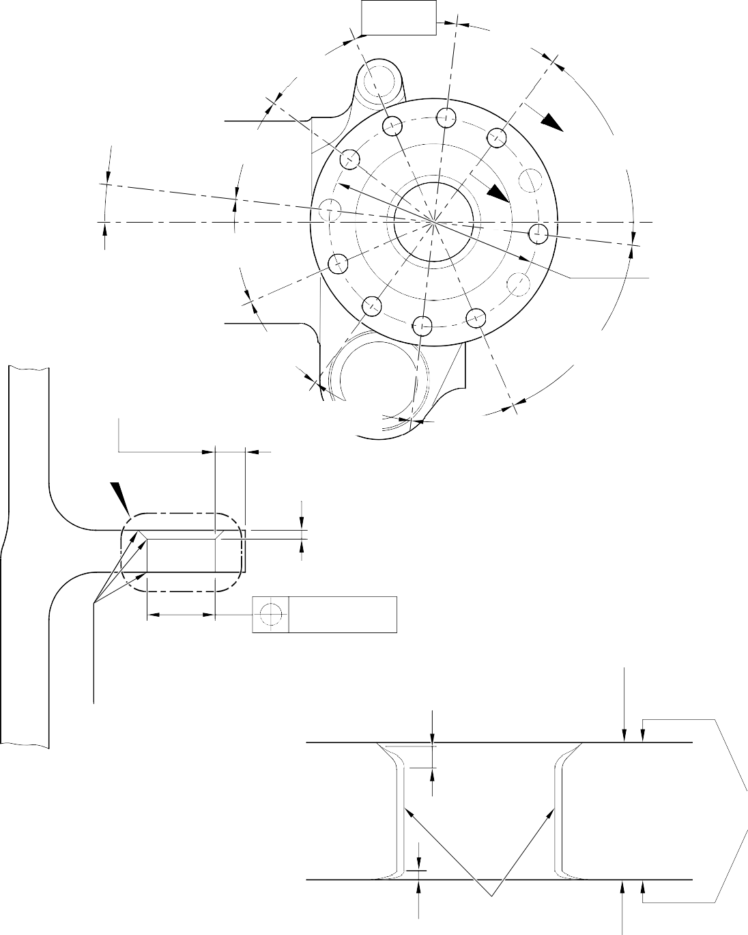
30
30
ГРАДУСОВ
ГРАДУСОВ
30
ГРАДУСОВ

Z
30
ГРАДУСОВ
60
ГРАДУСОВ

Z
30
ГРАДУСОВ
192,000mm (7.5591in) ????.
30
ГРАДУСОВ
60
ГРАДУСОВ
30
ГРАДУСОВ
30
ГРАДУСОВ
6.57
ГРАДУСОВ

6,85mm (0.270in) МИНИМУМ ТОЛЩИНА СТЕНКИ

Y 2,00mm (0.080in)
x 45 ГРАДУСОВ ФАСКА

ДИАМ.
A
0,05mm (0.002in)

0,50 до 2,00mm
(0.020 до 0.080in) ХРОМОВОЕ ПОКРЫТИЕ

ГРУНТОВОЧНАЯ КРАСКА В МЕСТАХ КОНТАКТА ФЛАНЦА ВТУЛКИ

0,40 до 1,00mm
(0.016 до 0.040in) РАДИУС
СЕЧЕНИЕ Z-Z
(9 МЕСТ)
(БЕЗ РЕМОНТНЫХ ВТУЛОК)
ГРАНИЦА ПО M-DLPS1031-5

SERMETEL COATING

0,00 до 0,80mm
(0.000 до 0.013in) ХРОМОВОЕ ПОКРЫТИЕ
ХРОМОВОЕ ПОКРЫТИЕ

ФИНИШНАЯ КРАСКА

ГРАНИЦА ПО M-DLPS1031-7
ДЕТАЛЬ Y

A321A5544-2

Ремонт скользящей трубы — Механическая обработка Рисунок 601

АЛЮМИНИЕВОЕ ПОКРЫТИЕ НЕОБЯЗАТЕЛЬНО НА ЭТИХ ПОВЕРХНОСТЯХ

РЕМОНТНАЯ ВТУЛКА 450266336

1,6
(63)
2,00 до 2,05mm
(0.079 до 0.080in) ПОВЕРХНОСТЬ B

0,50mm (0.020in)
x 30 ГРАДУСОВ ФАСКА

ДИАМ. C

 | 0,020mm (0.0008in) | A

1,45 до 1,75mm
(0.057 до 0.069in) РАДИУС
1,6
(63)

РЕМОНТНАЯ ВТУЛКА 450266336

2,5
(100)
15,000 до 15,027mm
(0.5906 до 0.5916in)

 | 0,05mm (0.002in) ДИАМ. | B

B

СЕЧЕНИЕ Z-Z
(С РЕМОНТНОЙ ВТУЛКОЙ) СМ. РИСУНОК 601

A321A5545-2

Ремонтная втулка — Механическая обработка и установка Рисунок 602

- Ремонт № 9-5 Скользящая труба (18-80 и 18-80A)
  - Указанное повреждение и спецификация материала.
    - Указанное повреждение
      - Повреждение или износ диаметра A.
    - Спецификация материалов
IPL Figure and  № позиции | Наименование | Спецификация материалов
18-80 and  18-80A | Скользящая труба | Сталь, 300M

  - Специальные инструменты
    - Специальные инструменты не требуются.
  - Материалы
    - Материалы не требуются.
  - Ремонтные детали
    - Ремонтные детали не требуются.
  - Процедура (обратитесь к рисунку 601)
    - Выполняйте эту процедуру только в том случае, если основной металл не повреждён.

ВНИМАНИЕ: РЕМОНТ ЗА ПРЕДЕЛАМИ ДОПУСКОВ ДАННОЙ СХЕМЫ РЕМОНТА НЕ РАЗРЕШЁН.
      - Удалите хромовое покрытие со скользящей трубы: см. PCS-2110, тип C.
      - Проверьте скользящую трубу на наличие дефектов: обратитесь к PCS-3100, класс включений 4 и PCS-3600.

ВНИМАНИЕ: НЕ ИСПОЛЬЗУЙТЕ МЕХАНИЧЕСКИЙ ПОЛИРОВАЛЬНЫЙ ДИСК ДЛЯ ОБРАБОТКИ ПОВЕРХНОСТИ.
      - Нанесите хромовое покрытие на диаметр A: обратитесь к PCS-2110, тип C, и Рисунок 601. Шероховатость поверхности должна быть 1,6 микрометра (64 микродюйма). Толщина хромового покрытия должна быть от 0,020 до 0,025 мм (0,0008–0,0010 дюйм).
      - Идентифицируйте деталь с Safran Landing Systems ремонтным номером 450237720 прилегающий к номером детали: обратитесь к PCS-6000-19.
      - Осмотрите деталь, чтобы убедиться, что все инструкции по ремонту выполнены правильно.

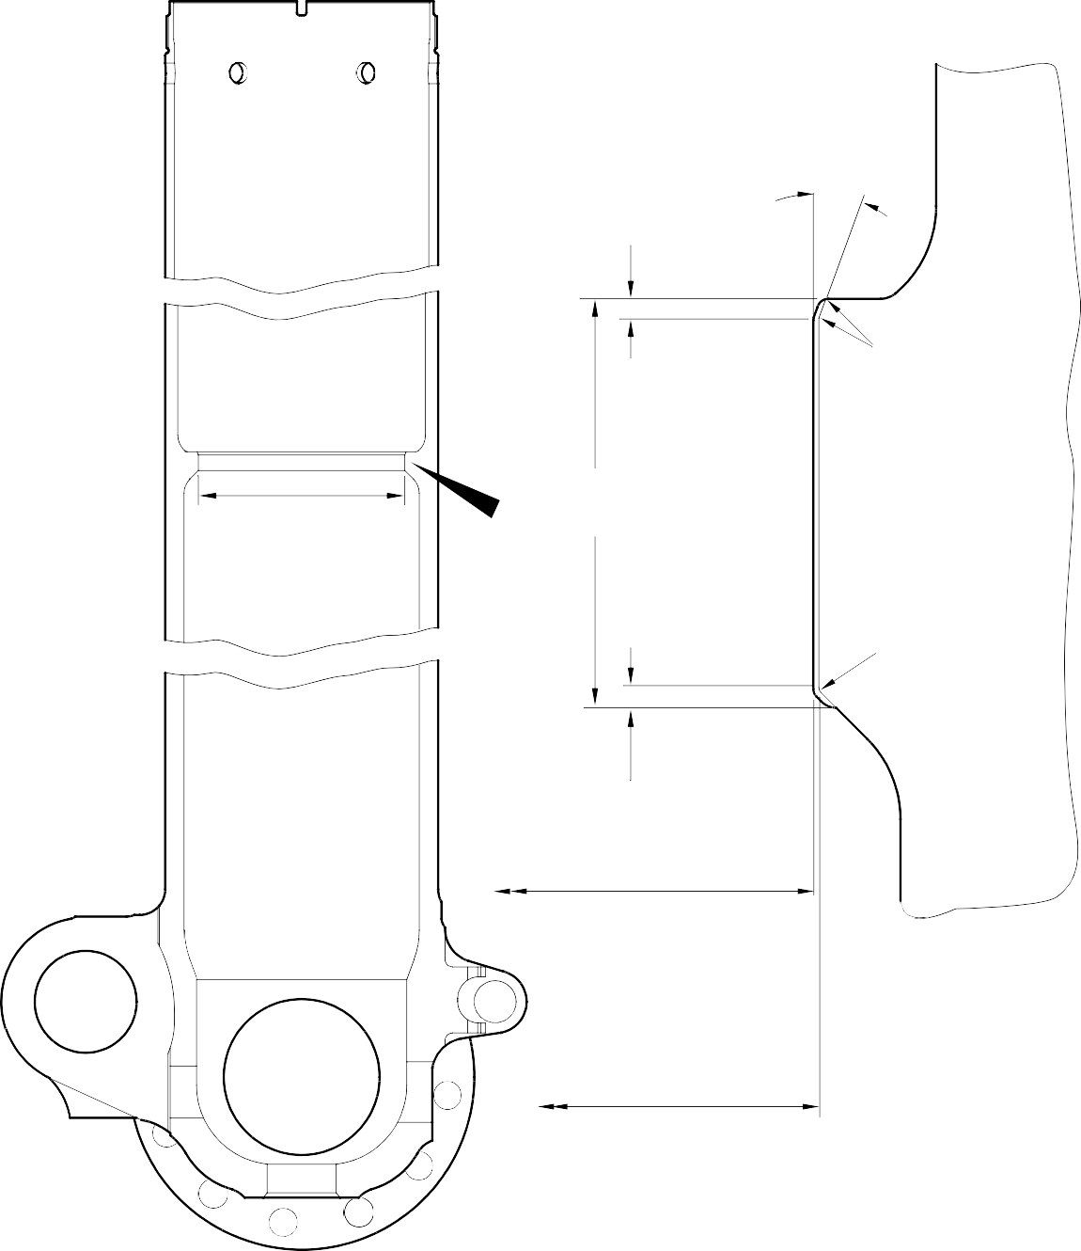
20 ГРАДУСОВ СПРАВ.
3,50 to 4,50mm
(0.138 to 0.177in)
0,40 to 1,00mm
(0.015 до 0.40in) РАДИУС
ДИАМЕТР
A
LENGTH OF CHROMIUM
Z PLATE
2,00 to 3,00mm
(0.080 до 0.120in) РАДИУС
1,00 to 3,00mm
(0.040 to 0.120in)
ДИАМЕТР ПОСЛЕ ХРОМИРОВАНИЯ 135,860 до 135,923mm
(5.3488 to 5.3513in)
УВЕЛИЧЕННАЯ ДЕТАЛЬ
Z

ДИАМЕТР ДО ХРОМОВОГО ПОКРЫТИЯ
A321A5714-1

Ремонт скользящей трубы Рисунок 601

- Ремонт № 9-6 Скользящая труба (18-80 и 18-80A)
  - Указанное повреждение и спецификация материала.
    - Указанное повреждение
      - Повреждение или коррозия диаметра A.
    - Спецификация материалов
IPL Figure and  item No. | Наименование | Спецификация материалов
18-80 and  18-80A | Скользящая труба | Сталь, S155 (300M)

  - Специальные инструменты
    - Специальные инструменты не требуются.
  - Материалы
    - Материалы не требуются.
  - Ремонтные детали
    - Ремонтные детали не требуются.
  - Процедура (обратитесь к рисунку 601)
    - Выполняйте эту процедуру, если повреждены как хромовое покрытие, так и основной металл.

ПРИМЕЧАНИЕ: Обратитесь к Ремонту № 9-5, если повреждено только хромовое покрытие.
      - Выполните механическую обработку диаметра A для устранения повреждений или коррозии в пределах указанных размеров: обратитесь к M-DLPS1004-4-1 и Рисунок 601.
      - Обработайте радиусы до размеров, указанных на Рисунке 601.
      - Идентифицируйте деталь с Safran Landing Systems ремонтным номером 450258470 прилегающий к номером детали: обратитесь к PCS-6000-04.
      - Осмотрите доработанный участок на наличие дефектов: обратитесь к PCS-3600 и PCS-3100, класс включений 4.
      - Выполните дробеструйную обработку механически обработанных областей: обратитесь к M-DLPS123.
      - Нанесите сульфаматное никелевое покрытие на диаметр A: обратитесь к PCS-2120 для последовательности операций и к MIL-STD-868A раствор 2 и Рисунок 601.

ПРИМЕЧАНИЕ: Эта операция включает 23 часа снятия водородной хрупкости при 177–205 °C (350–400 °F).
      - Выполните механическую обработку (без шлифовки) сульфаматного никелевого покрытия до указанных размеров: обратитесь к Рисунок 601.
      - Требуется только в том случае, если основной металл обрабатывался на шаге (g): осмотрите обработанный участок на наличие дефектов: обратитесь к PCS-3600.

ПРИМЕЧАНИЕ: Эта операция включает 4 часа снятия водородной хрупкости при 177–205 °C (350–400 °F).

- Требуется только в том случае, если основной металл обрабатывался на шаге (g): осмотрите обработанный участок на наличие дефектов: обратитесь к PCS-3100, класс включений 4.
- Выполните дробеструйную обработку механически обработанных областей: обратитесь к M-DLPS123.
- Выполните абразивоструйную обработку зоны дробеструйной обработки: обратитесь к PCS-2610. Убедитесь, что скользящая труба правильно защищена маскировкой.
- Проверьте края сульфаматного никелевого покрытия, чтобы убедиться в их надлежащем сцеплении: используйте 5- или 10-кратное увеличение.
- При наличии признаков расслоения удалите сульфаматное никелевое покрытие и выполните ремонт заново.

ВНИМАНИЕ: НЕ ИСПОЛЬЗУЙТЕ МЕХАНИЧЕСКИЙ ПОЛИРОВАЛЬНЫЙ ДИСК ДЛЯ ОБРАБОТКИ ПОВЕРХНОСТИ.
- Нанесите хромовое покрытие на диаметр A: обратитесь к PCS-2110 тип C и Рисунок 601. Сделайте толщину хромового покрытия от 0,020 до 0,025 мм (0,0008–0,0010 дюйм). Шероховатость поверхности должна быть 1,6 микрометра (63 микродюйма).

ПРИМЕЧАНИЕ: Эта операция включает 18 часов снятия водородной хрупкости при 177–205 °C (350–400 °F).
- Идентифицируйте деталь с Safran Landing Systems ремонтным номером 450258470 прилегающий к номером детали: обратитесь к PCS-6000-07.
- Осмотрите деталь, чтобы убедиться, что все инструкции по ремонту выполнены правильно.


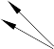



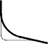


Y
ДИАМЕТР
A

3,50 до 4,50mm
(0.138 до 0.177in)
20 ГРАДУСОВ СПРАВ.

ДЛИНА НИКЕЛЕВОГО ПОКРЫТИЯ

ДЛИНА ХРОМОВОГО ПОКРЫТИЯ

Z
0,40 до 1,00mm
(0.015 до 0.40in) РАДИУС

2,00 до 3,00mm
(0.079 до 0.118in) РАДИУС

1,00 до 3,00mm
(0.040 до 0.120in)

ДИАМЕТР ПОСЛЕ ХРОМИРОВАНИЯ 135,860 до 135,923mm
(5.3488 до 5.3513in)
 | 0,04mm (0.0016in) | Y

ДИАМЕТР ПОСЛЕ МЕХАНИЧЕСКОЙ ОБРАБОТКИ НИКЕЛЕВОГО ПОКРЫТИЯ
135,910 до 135,963mm
(5.3508 до 5.3529in)

ДИАМЕТР ДО НИКЕЛИРОВАНИЯ И ХРОМИРОВАНИЯ 136,410 мм (5,3700 дюйм) МАКСИМУМ
УВЕЛИЧЕННАЯ ДЕТАЛЬ

Z

A321A6706-1

Ремонт скользящей трубы Рисунок 601

НАМЕРЕННО ОСТАВЛЕНО ПУСТЫМ

- Ремонт № 9-7 Скользящая труба (18-80 и 18-80A)
  - Указанное повреждение и спецификация материала.
    - Указанное повреждение
      - Повреждение или износ диаметра(ов) A и торцевых площадок D и E.
    - Спецификация материалов
IPL Figure and  № позиции | Наименование | Спецификация материалов
18-80 and  18-80A | Скользящая труба | Сталь, 300M

  - Специальные инструменты
    - Необходимы следующие специальные инструменты:

ПРИМЕЧАНИЕ: Допускаются альтернативные эквиваленты.

№ детали | Специальный инструмент | Функция
460004330/117 | Прижимная оправка | Установка ремонтных втулок увеличенного размера
  - Материалы
    - Необходимы следующие материалы:

ПРИМЕЧАНИЕ: Допускаются альтернативные эквиваленты.

Поз. ссылки | Материал
Будет определено | Цинковый порошок
05-533 | Mastinox D40
09-510A | Герметик
  - Ремонтные детали
    - Необходимы следующие ремонтные детали:

№ детали | Ремонтная деталь | Спецификация материалов
450258028 | Ремонтная втулка (2 шт.) | Алюминиевая бронза
  - Процедура (см. рисунки 601 и 602)

ВНИМАНИЕ: ПРИ ПОВРЕЖДЕНИИ, ПРЕВЫШАЮЩЕМ ПРЕДЕЛЫ ДАННОЙ СХЕМЫ РЕМОНТА, ОБРАТИТЕСЬ В MESSIER-DOWTY LIMITED: СМ. GUIDE-CS-001.
    - Локально удалите лакокрасочное покрытие со скользящей трубы: см. PCS-2700.
    - Локально удалите кадмиевое покрытие со скользящей трубы: см. PCS-2100.

    - Выполните механическую обработку диаметра(ов) A достаточно для удаления минимального количества материала, необходимого для устранения износа или повреждения в пределах указанных размеров: обратитесь к M-DLPS1004-4-1 и Рисунок 601. Шероховатость поверхности должна быть 1,6 микрометра (63 микродюйма).
    - Выполните механическую обработку прилегающих торцевых площадок D и E для удаления повреждений или износа в пределах указанных размеров: см. рисунок 601. Шероховатость поверхности должна быть 1,6 мкм (63 мкдюйма).
    - Выполните механическую обработку фасок и радиусов до указанных размеров: см. рисунок 601.
    - Измерьте и запишите новый(е) диаметр(ы) A.
    - Проверьте обработанные участки на наличие дефектов: см. PCS-3600 и PCS-3100, класс включений 4.
    - Выполните дробеструйную обработку обработанных участков: см. M-DLPS123.
    - Нанесите кадмиевое покрытие на доработанные участки: обратитесь к PCS-2100 или PCS-2141.
    - Нанесите рядом с номером детали ремонтный номер Messier-Dowty Limited 450265140: см. PCS-6000-05.
    - Вычислите диаметр B каждой ремонтной втулки (кол-во 2), используя формулу:
B = A (измеренный) − 0,006 мм (0,0002 дюйм) до + 0,028 мм (0,0011 дюйм).
    - Выполните механическую обработку ремонтных втулок до указанных и рассчитанных размеров. Обработайте торцевую поверхность C для получения правильных размеров после установки: обратитесь к Рисунок 602. Шероховатость поверхности должна быть 1,6 микрометра (63 микродюйма). Втулки не должны выступать за пределы проушины после установки.
    - Нанесите кадмиевое покрытие на ремонтные втулки, кроме отверстий и торцевых поверхностей фланцев: обратитесь к PCS-2101 и Рисунок 602. Толщина кадмиевого покрытия должна быть от 0,010 до 0,015 мм (0,0004–0,0006 дюйм).
    - Нанесите грунтовочную краску на скользящую трубу в местах контакта фланцев втулок: обратитесь к PCS-2500.
    - Используйте прижимную оправку 460004330/117 и установите ремонтные втулки: см. M-DLPS1011-20. Используйте электропроводный Mastinox (изготовленный из Mastinox D40, ссылка на материал поз. 05-533, и цинковый порошок, ссылка на материал поз. TBA): см. M-DLPS709-14.
    - Проверьте отверстия ремонтных втулок: см. рисунок 602.
    - При необходимости выполните хонингование отверстий ремонтных втулок до указанных размеров: см. рисунок 602. Шероховатость поверхности должна быть 2,5 мкм (100 мкдюймов).
    - Нанесите краску на отремонтированный участок, кроме втулок: см. PCS-2500.
    - Нанесите герметик, ссылка на материал поз. 09-510A, вокруг стыков между ремонтными втулками и скользящей трубой: см. PCS-7200 и рисунок 602.
    - Нанесите рядом с номером детали ремонтный номер Messier-Dowty Limited 450265140: см. PCS-6000-07.
    - Осмотрите деталь, чтобы убедиться, что все инструкции по ремонту выполнены правильно.

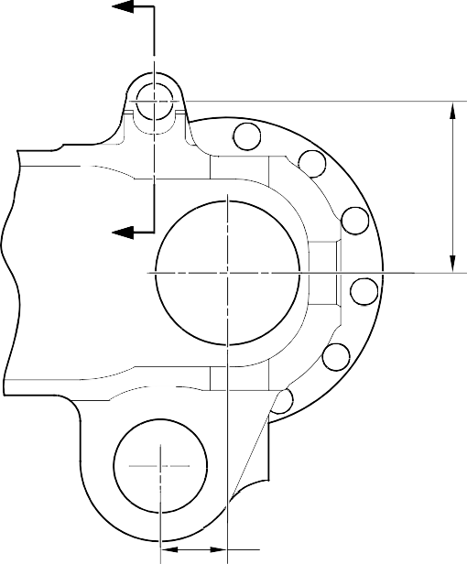
Z

124,00mm (4.8819in) СПРАВ.

Z
1,20mm (0.047in) x 45 ГРАДУСОВ ФАСКА

0.4 до 1,0mm
(0.015 до 0.04in)
РАД.
ДЕТАЛЬ W

49,50 до 50,50mm

50,00mm (1.9685in) СПРАВ.
4,50 до 5,50mm
(0.177 до 0.217in) РАДИУС

 | 0,020mm (0.0008in) | X

СЕЧЕНИЕ Z-Z (БЕЗ ВТУЛОК)

A321-S-32-12-22-038-1

Ремонт скользящей трубы — Механическая обработка Рисунок 601



1,6
(63)
0,02mm (0.0008in)

ПОВЕРХНОСТЬ C

0,55 до 1,05mm
(0.020 до 0.040in) РАДИУС

1,6
(63)

НЕ НАНОСИТЬ КАДМИЕВОЕ ПОКРЫТИЕ
ДИАМ. B

НЕ НАНОСИТЬ КАДМИЕВОЕ ПОКРЫТИЕ

РЕМОНТНАЯ ВТУЛКА 450258028

0,5mm (0.02in)
x 45 ГРАДУСОВ ФАСКА


135,344 to 134,980mm
(5.3285 to 5.3142in)
2,5
(100)
22,00 до 22,033mm (0.8661 to 0.8674in) ????.
APPLY УПЛОТНЕНИЕANT TO PCS-7200 4 МЕСТ
0,20mm (0.008in)

СЕЧЕНИЕ Z-Z
(С ВТУЛКАМИ)

A321-S-32-12-22-039-1

Ремонтные втулки — Механическая обработка и установка Рисунок 602

- Ремонт № 9-8 Скользящая труба (18-80 и 18-80A)
  - Указанное повреждение и спецификация материала.
    - Указанное повреждение
      - Повреждение или износ диаметра(ов) A и/или прилегающей(их) торцевой(ых) поверхности(ей) B.
    - Спецификация материалов
IPL Figure and  № позиции | Наименование | Спецификация материалов
18-80 and  18-80A | Скользящая труба | Сталь, 300M

  - Специальные инструменты
    - Необходимы следующие специальные инструменты:

№ детали | Специальный инструмент | Функция
460006246 | Центрирующая штанга | Установите ремонтные втулки
460006250 | Сборка прижимной пластины
460006251 | Направляющая втулка
460006252 | Направляющая втулка
  - Материалы
    - Необходимы следующие материалы:

ПРИМЕЧАНИЕ: Допускаются альтернативные эквиваленты.

Поз. ссылки | Материал
Будет определено | Цинковый порошок
04-512 | Molykote 111
09-510A | Герметик
09-581 | Герметик
    - Необходимы следующие ремонтные детали:

№ детали | Ремонтная деталь | Спецификация материалов
450217855 | Ремонтная втулка (2 шт.) | Бронза, UZ 19A6

ВНИМАНИЕ: ПРИ ОТКЛОНЕНИЯХ ЗА ПРЕДЕЛАМИ ДОПУСКОВ ДАННОЙ СХЕМЫ РЕМОНТА ОБРАТИТЕСЬ В SAFRAN LANDING SYSTEMS.
  - Процедура (см. рисунки 601 и 602)
    - Выполняйте эту процедуру при повреждении или износе диаметра(ов) A и/или прилегающей(их) торцевой(ых) поверхности(ей) B:
      - Выполните механическую обработку диаметра(ов) A достаточно для устранения повреждения или износа в пределах указанных размеров: обратитесь к M-DLPS1004-4-1 и Рисунок 601. Шероховатость поверхности должна быть 1,6 микрометра (63 микродюйма).
      - Выполните механическую обработку прилегающей(их) торцевой(ых) поверхности(ей) B с помощью зенковочного инструмента достаточно для устранения повреждения или износа в пределах указанных размеров: обратитесь к M-DLPS1004-4-1 и Рисунок 601. Шероховатость поверхности должна быть 1,6 микрометра (63 микродюйма).
      - Выполните механическую обработку фасок и радиусов до указанных размеров: обратитесь к Рисунок 601.
      - Измерьте и запишите новый(е) диаметр(ы) A.
      - Проверьте обработанный участки на наличие дефектов: обратитесь к PCS-3600 и PCS-3100, класс включений 4.
      - Выполните дробеструйную обработку механически обработанных областей: обратитесь к M-DLPS123.
      - Нанесите рядом с номером детали ремонтный номер Safran Landing Systems 450266310: см. PCS-6000-05 или PCS-6000-06.
      - Нанесите кадмиевое покрытие на доработанные участки: обратитесь к PCS-2141.
      - Вычислите диаметр C и размер H каждой ремонтной втулки (2 шт.):
Диам. C = Диам. A (по результатам измерения) + 0,090 до + 0,139 мм (+ 0,0035 до + 0,0055 дюйма). Размер H = Размер G (по результатам измерения) (от торцевой площадки до оси смазочного отверстия)
от -0,10 до +0,10 мм (от -0.004 до +0.004 дюйма).
      - Выполните механическую обработку торцевой поверхности D ремонтной втулки для получения правильных размеров: см. рисунок 602. Шероховатость поверхности должна быть 1,6 мкм (63 мкдюйма).
      - Выполните механическую обработку ремонтной втулки до указанных и рассчитанных размеров: см. M-DLPS900 и рисунок 602.
      - Нанесите кадмиевое покрытие на ремонтные втулки, кроме отверстий и торцевых поверхностей фланцев: см. PCS-2101 или PCS-2141.
      - Нанесите грунтовочную краску на скользящую трубу в местах контакта фланцев втулок: обратитесь к PCS-2500.
      - Нанесите электропроводный Molykote или резинизированный герметик на ремонтные втулки увеличенного размера и на скользящую трубу в пределах указанных размеров: см. рисунок 602. Используйте электропроводный Molykote (изготовленный из Molykote 111, ссылка на материал поз. 04-512, и цинковый порошок, ссылка на материал поз. TBA): см. PCS-7304. Или используйте электропроводный резинизированный герметик, ссылка на материал поз. 09-581: см. IFC30-145-03MD.
      - Используйте центрирующую штангу 460006246, сборку прижимной оправки 460006250 и направляющие втулки 460006251 и 460006252 и установите ремонтные втулки увеличенного размера: см. PCS-5105-2.

      - Выполните механическую обработку размера по фланцам втулок в пределах 150,917-150,957 мм (5,9416-5,9432 дюйма). Симметрия должна быть такой, как показано на рисунке 602.
      - Выполните механическую обработку фасок до указанных размеров: обратитесь к Рисунок 602.
      - Проверьте диаметры отверстий ремонтных втулок: см. рисунок 602.
      - При необходимости выполните хонингование диаметров отверстий ремонтных втулок до указанных размеров: см. рисунок 602. Шероховатость поверхности должна быть 2,6 мкм (100 мкдюймов).
      - Нанесите герметик, ссылка на материал поз. 09-510A, вокруг стыков между ремонтными втулками и скользящей трубой: см. PCS-7200 и рисунок 602.
      - Нанесите краску на отремонтированный участок: обратитесь к РЕМОНТ и PCS-2500.
      - Идентифицируйте деталь с Safran Landing Systems ремонтным номером 450266310 прилегающий к номером детали: обратитесь к PCS-6000-07.
      - Осмотрите деталь, чтобы убедиться, что все инструкции по ремонту выполнены правильно.

139,75 до 140,25mm (5.502 до 5.522in) СПРАВ.

Y Z

49,75 до 50,25mm
Z (1.958 до 1.978in) СПРАВ.

 | 0,40mm (0.016in) ????. | X

 |  | 0,05mm (0.002in) | X

Ремонт скользящей трубы — Механическая обработка Рисунок 601

W
0,04mm (0.0016in)

1,6
(63)
ПОВЕРХНОСТЬ D

DIM. H
1,00mm (0.040in)
x 45 ГРАДУСОВ ФАСКА

30

30
ГРАДУСОВ СПРАВ.

ДИАМ. C
 | 0,020mm (0.0008in) ДИАМ. | W

W

РЕМОНТНАЯ ВТУЛКА 450217855

1,00mm (0.039in) ФАСКА (2 МЕСТ)

0,65 до 0,95mm
(0.026 до 0.037in) РАДИУС
1,6
(63)

0,15 до 0,65mm (0.006 до 0.026in) РАДИУС
ДЕТАЛЬ E
ТИП. 4 МЕСТА

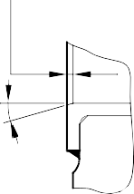
30 ГРАДУСS ФАСКА (2 МЕСТ)
ДЕТАЛЬ X 60,00 до 60,03mm
(2.362 до 2.363in)
2,6
(100)

X
DIM.G

 | 0,1mm (0.04in) | Y

РЕМОНТНАЯ ВТУЛКА 450217855

150,917 до 150,957mm
(5.9416 до 5.9432in)
СЕЧЕНИЕ Z-Z
(С ВТУЛКАМИ)
14,00 до 16,00mm
(0,551 до 0,630 дюйма) НАНЕСТИ ЭЛЕКТРОПРОВОДНЫЙ
MOLYKOTE 111 ИЛИ РЕЗИНИЗИРОВАННЫЙ ГЕРМЕТИК
В ОТВЕРСТИЯХ ПО
IFC30-145-03MD ИЛИ PCS-7304, ТИП., 2 МЕСТА
12,00 до 14,00mm
(0,472 до 0,551 дюйма) НАНЕСТИ ЭЛЕКТРОПРОВОДНЫЙ
MOLYKOTE 111 ИЛИ РЕЗИНИЗИРОВАННЫЙ ГЕРМЕТИК НА ОБЕ ВТУЛКИ ПО
IFC30-145-03MD ИЛИ PCS-7304, ТИП., 2 МЕСТА
НАНЕСТИ ГЕРМЕТИК ПО PCS-7200
БЕЗ ВЫТЕКАНИЯ НА ТОРЦЫ ВТУЛОК

4 МЕСТ
A321A5900-4

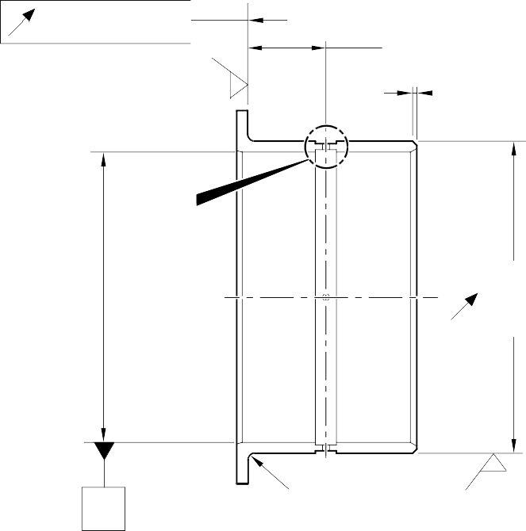
Ремонтные втулки — Механическая обработка и установка Рисунок 602

НАМЕРЕННО ОСТАВЛЕНО ПУСТЫМ

- Ремонт № 9-9 Скользящая труба (18-80 и 18-80A)
  - Указанное повреждение и спецификация материала.
    - Указанное повреждение
      - Повреждение или износ диаметра A и/или прилегающей торцевой поверхности.
    - Спецификация материалов
IPL Figure and  № позиции | Наименование | Спецификация материалов
18-80 and  18-80A | Скользящая труба | Сталь, 300M

  - Специальные инструменты
    - Необходимы следующие специальные инструменты:

ПРИМЕЧАНИЕ: Допускаются альтернативные эквиваленты.

Номер детали инструмента | Специальный инструмент | Функция
460004330/131 | Прижимная оправка | Установка ремонтной втулки
  - Материалы
    - Необходимы следующие материалы:

ПРИМЕЧАНИЕ: Допускаются альтернативные эквиваленты.

Поз. ссылки | Материал
Будет определено | Цинковый порошок
04-512 | Molykote 111
09-510A | Герметик
  - Ремонтные детали
    - Необходимы следующие ремонтные детали:

№ детали | Ремонтная деталь | Спецификация материалов
450258015 | Ремонтная втулка | Бронза, UZ19A6
  - Процедура (см. рисунки 601 и 602)

ВНИМАНИЕ: ПРИ ПОВРЕЖДЕНИИ, ПРЕВЫШАЮЩЕМ ПРЕДЕЛЫ ДАННОЙ СХЕМЫ РЕМОНТА, ОБРАТИТЕСЬ В SAFRAN LANDING SYSTEMS: СМ. GUIDE-CS-001.
    - Выполните механическую обработку диаметра A и/или прилегающей торцевой поверхности для устранения повреждения или износа в пределах указанных размеров: обратитесь к M-DLPS1004-4-1 и Рисунок 601. Не увеличивайте диаметр A более 48,125 мм (1,8947 дюйм). Шероховатость поверхности должна быть 1,6 микрометра (63 микродюйма).

    - Выполните механическую обработку фаски и радиусов до указанных размеров: обратитесь к Рисунок 601.
    - Измерьте и запишите новый диаметр A.
    - Проверьте обработанные участки на наличие дефектов: см. PCS-3600 и PCS-3100, класс включений 4.
    - Выполните дробеструйную обработку механически обработанных областей: обратитесь к M-DLPS123.
    - Нанесите рядом с номером детали ремонтный номер Safran Landing Systems 450265180: см. PCS-6000-19.
    - Нанесите кадмиевое покрытие на доработанные участки: обратитесь к PCS-2100. Толщина кадмиевого покрытия должна быть от 0,010 до 0,015 мм (0,0004–0,0006 дюйм).
    - Вычислите диаметр C для ремонтной втулки, используя формулу:
C = A (по результатам измерения) + 0,018 до 0,059 мм (0.0007 до 0.0023 дюйма).
    - Выполните механическую обработку ремонтной втулки до указанных и рассчитанных размеров. Обработайте торцевую поверхность D для получения правильного размера после установки: см. M-DLPS900 и рисунок 602. Шероховатость поверхности должна быть 1,6 мкм (63 мкдюйма).
    - Нанесите кадмиевое покрытие на всю поверхность ремонтной втулки: см. PCS-2101. Толщина кадмиевого покрытия должна быть 0,005-0,009 мм (0.0002-0.0004 дюйма).
    - Нанесите грунтовочную краску на ремонтную втулку, кроме участков, показанных на рисунке: см. PCS-2500 и рисунок 602.
    - Используйте прижимную оправку 460004330/131 и установите ремонтную втулку: см. M-DLPS1011-14. Используйте Molykote с цинковым наполнителем (изготовленный из Molykote 111, ссылка на материал поз. 04-512, и цинковый порошок, ссылка на материал поз. TBA): см. PCS-7304. Паз ремонтной втулки должен находиться в правильном угловом положении: см. рисунок 602.
    - Проверьте отверстие ремонтной втулки: см. рисунок 602.
    - При необходимости выполните хонингование отверстия ремонтной втулки до указанных размеров: см. рисунок 602.
    - Нанесите валик герметика, ссылка на материал поз. 09-510A, на стыки между ремонтной втулкой и скользящей трубой: см. PCS-7200 и рисунок 602.
    - Нанесите краску локально на скользящую трубу: обратитесь к РЕМОНТ и PCS-2500.
    - Нанесите рядом с номером детали ремонтный номер Safran Landing Systems 450265180: см. PCS-6000-07.
    - Осмотрите деталь, чтобы убедиться, что все инструкции по ремонту выполнены правильно.

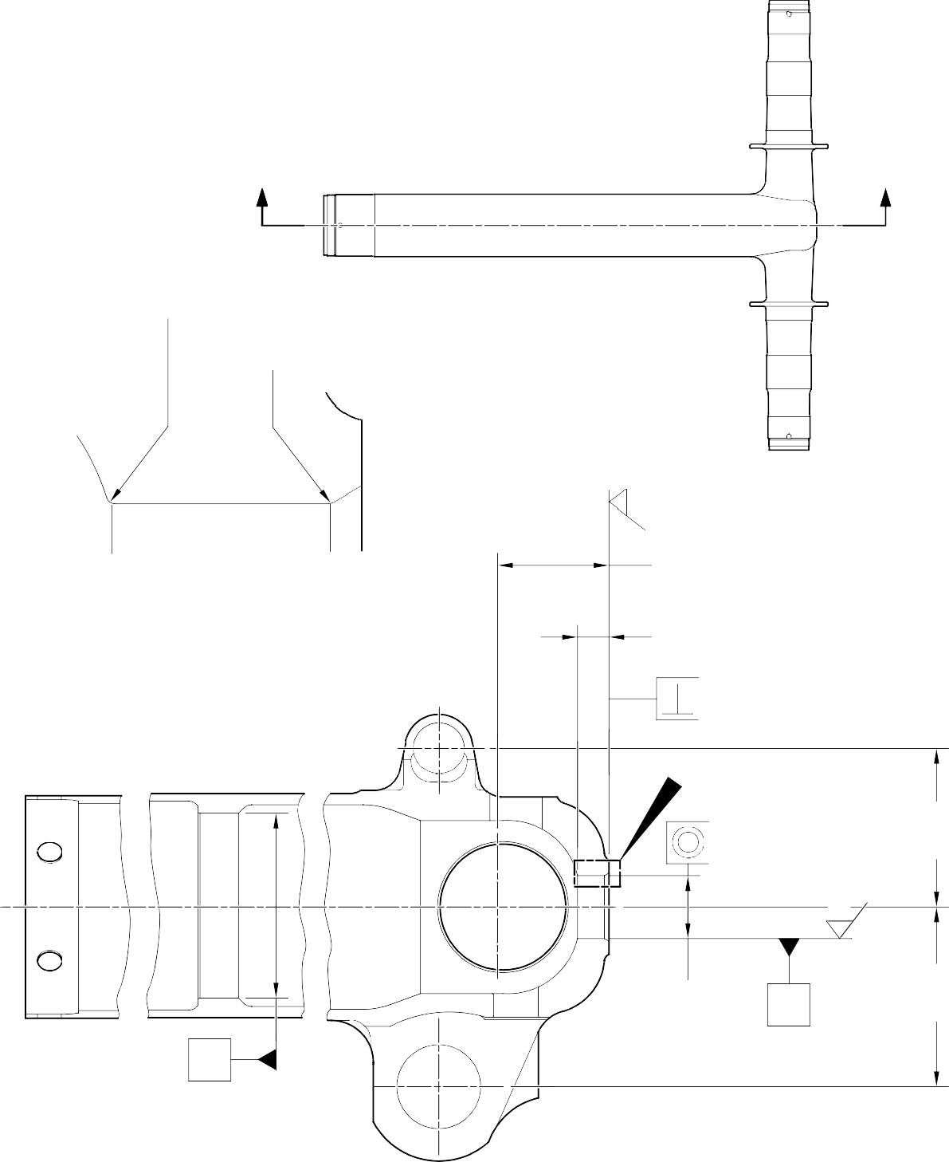
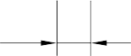
Z Z

2,00 до 3,00mm (0.080 до 0.118in) РАДИУС
1,00 до 2,00mm (0.040 до 0.080in) РАДИУС

1,6
(63)

2,50 до 3,50mm
(0,098 — 0,138 дюйм) × 60 ГРАДУСОВ ВКЛЮЧИТЕЛЬНО
ФАСКА
77,80mm (3.063in) МИНИМУМ 20,25mm (0.797in)
МИНИМАЛЬНАЯ ШИРИНА ПРОУШИНЫ

Y
0,04mm (0.002in)
ДЕТАЛЬ W

W

124,00mm (4.882in) СПРАВ.

1,6
(63)

ДИАМ. A
48,125mm Y
(1.8947in)
X МАКСИМУМ
140,00mm (5.512in) СПРАВ.

СЕЧЕНИЕ Z-Z
(БЕЗ ВТУЛКИ)

A321-S-32-12-22-040-1

Ремонт скользящей трубы — Механическая обработка Рисунок 601

83,00 до 83,50mm
(3.268 до 3.287in)

СЕЧЕНИЕ Z-Z
(С ВТУЛКОЙ)
СМ. РИС. 601

35,40 до 35,60mm (1.394 до 1.402in) ДИАМ.

СЛЕДЫ КРАСКИ
ДОПУСКАЮТСЯ

Y

РЕМОНТНАЯ ВТУЛКА 450258015
НАНЕСТИ ГЕРМЕТИК ПО PCS-7200 В 2 МЕСТАХ

ВИД Y
ОРИЕНТАЦИЯ ВАЖНА: ОТ -3° ДО +3°

1,6
(63)

ПОВЕРХНОСТЬ D
ГРУНТОВОЧНУЮ КРАСКУ НЕ НАНОСИТЬ
0,50mm (0.020in)
x 45 ГРАДУСОВ ФАСКА

1,00mm (0.040in)
× 60 ГРАДУСОВ ВКЛЮЧИТЕЛЬНО ФАСКА

X
1,6
(63)

ДИАМ. C
ГРУНТОВОЧНУЮ КРАСКУ НЕ НАНОСИТЬ

1,35 до 1,85mm
(0.053 до 0.073in) РАДИУС
0,05mm (0.002in)

РЕМОНТНАЯ ВТУЛКА 450258015

A321-S-32-12-22-041-1

Ремонтная втулка — Механическая обработка и установка Рисунок 602

- Ремонт № 9-10 Скользящая труба (18-80 и 18-80A)
  - Указанное повреждение и спецификация материала.
    - Указанное повреждение
      - Повреждение или износ диаметров A и/или B и/или C.
    - Спецификация материалов
IPL Figure and  № позиции | Наименование | Спецификация материалов
18-80 and  18-80A | Скользящая труба | Сталь, S155 (300M)

  - Специальные инструменты
    - Специальные инструменты не требуются.
  - Материалы
    - Материалы не требуются.
  - Ремонтные детали
    - Ремонтные детали не требуются.

ВНИМАНИЕ: ПРИ ОТКЛОНЕНИЯХ ЗА ПРЕДЕЛАМИ ДОПУСКОВ ДАННОЙ СХЕМЫ РЕМОНТА ОБРАТИТЕСЬ В SAFRAN LANDING SYSTEMS.
  - Процедура (см. рисунки 601 и 602)
    - Выполняйте эту процедуру, если диаметр(ы) A повреждён или изношен:
      - При необходимости удалите краску со скользящей трубы: см. PCS-2700 и рисунок 601.
      - При необходимости удалите покрытие Sermetel со скользящей трубы: см. M-DLPS637.
      - При необходимости удалите кадмиевое покрытие со скользящей трубы: см. PCS-2100.
      - Удалите хромовое покрытие с диаметра(ов) A: см. PCS-2110, тип C.
      - Если основной металл не повреждён и не изношен:
        - Проверьте скользящую трубу на наличие дефектов: обратитесь к PCS-3600 и PCS-3100, класс включений 4.
        - Нанесите хромовое покрытие на диаметр(ы) A: см. PCS-2110, тип C, M-DLPS1031-1, M-DLPS1031-6 и рисунок 601. Толщина хромового покрытия должна быть достаточной для обеспечения минимальной толщины 0,10 мм (0,004 дюйма) после шлифования.
        - Выполните чистовое шлифование диаметра A: см. M-DLPS1004-4-1 и рисунок 601. Шероховатость поверхности должна быть 0,8 мкм (32 мкдюйма).
        - Проверьте шлифованное хромовое покрытие на наличие дефектов: обратитесь к M-DLNDT3.
        - Нанесите рядом с номером детали ремонтный номер Safran Landing Systems 450258401A: см. PCS-6000-05 или PCS-6000-19.

      - Если основной металл повреждён или изношен:
        - Выполните механическую обработку диаметра(ов) A для удаления повреждения или износа в пределах указанных размеров: см. M-DLPS1004-4-1 и рисунок 601. Шероховатость поверхности должна быть 0,8 мкм (32 мкдюйма).
        - Проверьте обработанный участок на наличие дефектов: обратитесь к PCS-3600 и PCS-3100, класс включений 4.
        - Выполните дробеструйную обработку обработанного участка: см. M-DLPS123.
        - Нанесите хромовое покрытие на диаметр(ы) A: см. PCS-2110, тип C, M-DLPS1031-1, M-DLPS1031-6 и рисунок 601. Толщина хромового покрытия должна быть достаточной для обеспечения минимальной толщины 0,10 мм (0,004 дюйма) после шлифования.
        - Выполните чистовое шлифование диаметра A: см. M-DLPS1004-4-1 и рисунок 601. Шероховатость поверхности должна быть 0,8 мкм (32 мкдюйма).
        - Проверьте шлифованное хромовое покрытие на наличие дефектов: обратитесь к M-DLNDT3.
        - Нанесите рядом с номером детали ремонтный номер Safran Landing Systems 450258401B: см. PCS-6000-05 или PCS-6000-19.
      - Нанесите кадмиевое покрытие на скользящую трубу, кроме участков с хромовым покрытием: см. РЕМОНТ и PCS-2100. Толщина кадмиевого покрытия должна быть 0,010-0,020 мм (0.0004-0.0008 дюйма).
      - Нанесите Sermetel на скользящую трубу, но не на хромированные или кадмированные участки: обратитесь к РЕМОНТ и M-DLPS637.
      - Нанесите краску на скользящую трубу, кроме участков с хромовым покрытием: обратитесь к РЕМОНТ и PCS-2500.
      - Нанесите рядом с номером детали ремонтный номер Safran Landing Systems: см. PCS-6000-07.
- Используйте номер ремонта 450258401A, если основной металл не был повреждён, или
- Используйте номер ремонта 450258401B, если основной металл был повреждён.
      - Осмотрите деталь, чтобы убедиться, что все инструкции по ремонту выполнены правильно.
    - Выполняйте эту процедуру, если диаметр(ы) B повреждён или изношен:
      - При необходимости удалите краску со скользящей трубы: см. PCS-2700 и рисунок 601.
      - При необходимости удалите покрытие Sermetel со скользящей трубы: см. M-DLPS637.
      - При необходимости удалите кадмиевое покрытие со скользящей трубы: см. PCS-2100.
      - Удалите хромовое покрытие с диаметра(ов) B: см. PCS-2110, тип C, и рисунок 601.
      - Если основной металл не повреждён и не изношен:
        - Проверьте скользящую трубу на наличие дефектов: обратитесь к PCS-3600 и PCS-3100, класс включений 4.

        - Нанесите хромовое покрытие на диаметр(ы) B: см. PCS-2110, тип C, M-DLPS1031-1, M-DLPS1031-6 и рисунок 601. Толщина хромового покрытия должна быть достаточной для обеспечения минимальной толщины 0,10 мм (0,004 дюйма) после шлифования.
        - Выполните чистовое шлифование диаметра B: см. M-DLPS1004-4-1 и рисунок 601. Шероховатость поверхности должна быть 0,8 мкм (32 мкдюйма).
        - Проверьте шлифованное хромовое покрытие на наличие дефектов: обратитесь к M-DLNDT3.
        - Нанесите рядом с номером детали ремонтный номер Safran Landing Systems 450258401C: см. PCS-6000-05 или PCS-6000-19.
      - Если основной металл повреждён или изношен:
        - Выполните механическую обработку диаметра(ов) B для удаления повреждения или износа в пределах указанных размеров: см. M-DLPS1004-4-1 и рисунок 601. Шероховатость поверхности должна быть 0,8 мкм (32 мкдюйма).
        - Проверьте обработанный участок на наличие дефектов: обратитесь к PCS-3600 и PCS-3100, класс включений 4.
        - Выполните дробеструйную обработку обработанного участка: см. M-DLPS123.
        - Нанесите хромовое покрытие на диаметр(ы) B: см. PCS-2110, тип C, M-DLPS1031-1, M-DLPS1031-6 и рисунок 601. Толщина хромового покрытия должна быть достаточной для обеспечения минимальной толщины 0,10 мм (0,004 дюйма) после шлифования.
        - Выполните чистовое шлифование диаметра B: см. M-DLPS1004-4-1 и рисунок 601. Шероховатость поверхности должна быть 0,8 мкм (32 мкдюйма).
        - Проверьте шлифованное хромовое покрытие на наличие дефектов: обратитесь к M-DLNDT3.
        - Нанесите рядом с номером детали ремонтный номер Safran Landing Systems 450258401D: см. PCS-6000-05 или PCS-6000-19.
      - Нанесите кадмиевое покрытие на скользящую трубу, кроме участков с хромовым покрытием: обратитесь к РЕМОНТ и PCS-2100. Сделайте толщину кадмиевого покрытия от 0,010 до 0,020 мм (0,0004–0,0008 дюйм).
      - Нанесите Sermetel на скользящую трубу, но не на хромированные или кадмированные участки: обратитесь к РЕМОНТ и M-DLPS637.
      - Нанесите краску на скользящую трубу, кроме участков с хромовым покрытием: обратитесь к РЕМОНТ и PCS-2500.
      - Нанесите рядом с номером детали ремонтный номер Safran Landing Systems: см. PCS-6000-07.
- Используйте номер ремонта 450258401C, если основной металл не был повреждён, или
- Используйте номер ремонта 450258401D, если основной металл был повреждён.
      - Осмотрите деталь, чтобы убедиться, что все инструкции по ремонту выполнены правильно.

    - Выполняйте эту процедуру, если диаметр(ы) C повреждён или изношен:
      - При необходимости удалите краску со скользящей трубы: см. PCS-2700 и рисунок 601.
      - При необходимости удалите покрытие Sermetel со скользящей трубы: см. M-DLPS637.
      - При необходимости удалите кадмиевое покрытие со скользящей трубы: см. PCS-2100.
      - Удалите хромовое покрытие с диаметра(ов) C: см. PCS-2110, тип C, и рисунок 602.
      - Если основной металл не повреждён и не изношен:
        - Нанесите хромовое покрытие на диаметр(ы) C: см. PCS-2110, тип C, M-DLPS1031-6, рисунок 601 и рисунок 602. Толщина хромового покрытия должна быть достаточной для обеспечения минимальной толщины 0,10 мм (0,004 дюйма) после шлифования.
        - Выполните чистовое шлифование диаметра C: см. M-DLPS1004-4-1 и рисунок 602. Шероховатость поверхности должна быть 0,8 мкм (32 мкдюйма).
        - Проверьте шлифованное хромовое покрытие на наличие дефектов: обратитесь к M-DLNDT3.
        - Нанесите рядом с номером детали ремонтный номер Safran Landing Systems 450258401E: см. PCS-6000-05 или PCS-6000-19.
      - Если основной металл повреждён или изношен:
        - Выполните механическую обработку диаметра(ов) C для удаления повреждения или износа в пределах указанных размеров: см. M-DLPS1004-4-1 и рисунок 602. Шероховатость поверхности должна быть 0,8 мкм (32 мкдюйма).
        - Проверьте обработанный участок на наличие дефектов: обратитесь к PCS-3600 и PCS-3100, класс включений 4.
        - Выполните дробеструйную обработку обработанного участка: см. M-DLPS123.
        - Нанесите хромовое покрытие на диаметр(ы) C: см. PCS-2110, тип C, M-DLPS1031-2, M-DLPS1031-6 и рисунок 602. Толщина хромового покрытия должна быть достаточной для обеспечения минимальной толщины 0,10 мм (0,004 дюйма) после шлифования.
        - Выполните чистовое шлифование диаметра C: см. M-DLPS1004-4-1 и рисунок 602. Шероховатость поверхности должна быть 0,8 мкм (32 мкдюйма).
        - Проверьте шлифованное хромовое покрытие на наличие дефектов: обратитесь к M-DLNDT3.
        - Нанесите рядом с номером детали ремонтный номер Safran Landing Systems 450258401F: см. PCS-6000-05 или PCS-6000-19.
      - Нанесите кадмиевое покрытие на скользящую трубу, кроме участков с хромовым покрытием: обратитесь к РЕМОНТ и PCS-2100. Сделайте толщину кадмиевого покрытия от 0,010 до 0,020 мм (0,0004–0,0008 дюйм).
      - Нанесите Sermetel на скользящую трубу, но не на хромированные или кадмированные участки: обратитесь к РЕМОНТ и M-DLPS637.

      - Нанесите краску на скользящую трубу, кроме участков с хромовым покрытием: обратитесь к РЕМОНТ и PCS-2500.
      - Нанесите рядом с номером детали ремонтный номер Safran Landing Systems: см. PCS-6000-07.
- Используйте номер ремонта 450258401E, если основной металл не был повреждён, или
- Используйте номер ремонта 450258401F, если основной металл был повреждён.
      - Осмотрите деталь, чтобы убедиться, что все инструкции по ремонту выполнены правильно.

1,00 до 3,00mm
(0.039 до 0.118in) ХРОМОВОЕ ПОКРЫТИЕ
ГРАНИЦА ХРОМОВОГО ПОКРЫТИЯ ПО M-DLPS1031-1
НАРУЖНЫЙ ДИАМЕТР СКОЛЬЗЯЩЕЙ ТРУБЫ

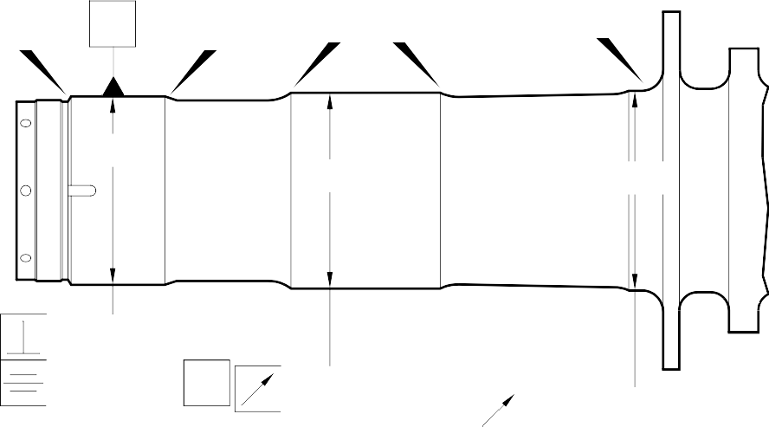
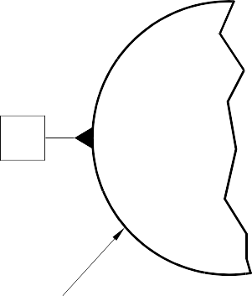
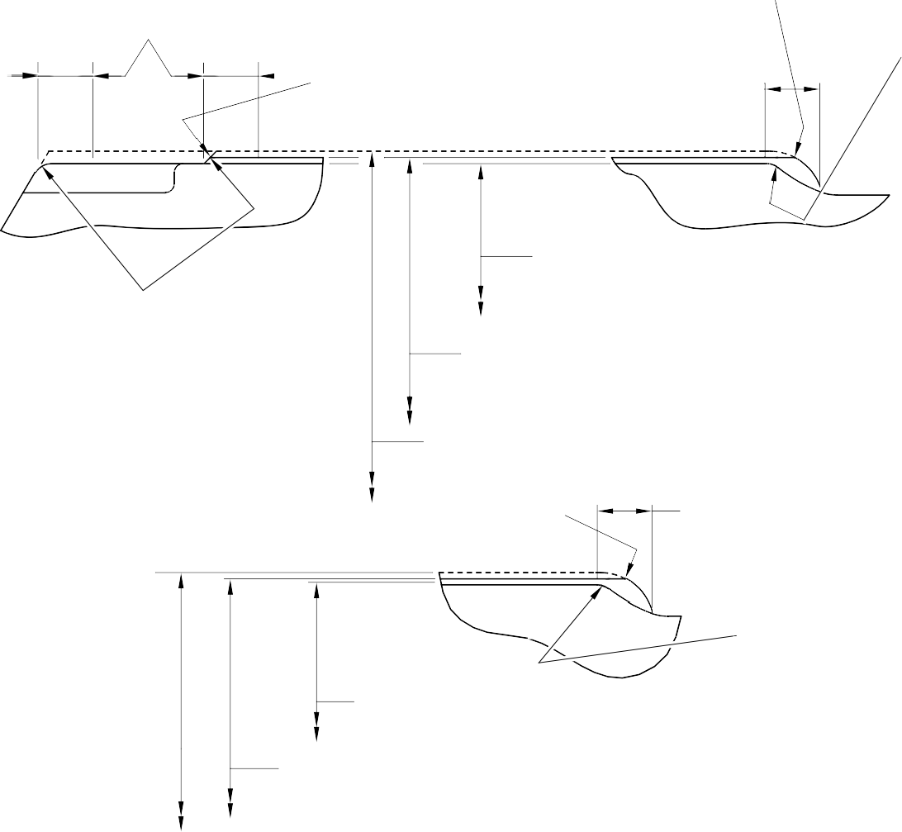
КРОМКА СГЛАЖЕНА

2,00 до 3,00mm

КРОМКА СГЛАЖЕНА
1,00 до 3,00mm (0.039 до 0.118in)
ХРОМОВОЕ ПОКРЫТИЕ
(0.079 до 0.118in) РАДИУС

ГРАНИЦА ХРОМОВОГО ПОКРЫТИЯ ПО M-DLPS1031-6

ДЕТАЛЬ X

ГРАНИЦА ХРОМОВОГО ПОКРЫТИЯ ТИПОВАЯ ВОКРУГ 4 ПАЗОВ. ДОПУСКАЕТСЯ НЕРОВНАЯ ЛИНИЯ

ДИАМ. A
119,319mm (4.6976in) МИНИМАЛЬНЫЙ ДИАМЕТР ДО ХРОМИРОВАНИЯ

ДЕТАЛЬ W
119,929 до 119,964mm (4.7216 до 4.7230in)
ДИАМЕТР ПОСЛЕ ШЛИФОВКИ ХРОМОВОГО ПОКРЫТИЯ

ХРОМОВОЕ ПОКРЫТИЕ СЛОЙ

КРОМКА СГЛАЖЕНА
OUT

1,00 до 3,00mm
(0.039 до 0.118in) ХРОМОВОЕ ПОКРЫТИЕ
ОКОНЧАНИЕ ПО M-DLPS1031-6. НЕРОВНАЯ ЛИНИЯ ДОПУСТИМА

ХРОМОВОЕ ПОКРЫТИЕ
СЛОЙ

DIA B

126,307mm (4.9727in) МИНИМАЛЬНЫЙ ДИАМЕТР ДО ХРОМИРОВАНИЯ
2,00 до 3,00mm
(0.079 до 0.118in) РАДИУС

ДЕТАЛЬ Y

126,917 до 126,957mm (4.9967 до 4.9983in)
ДИАМЕТР ПОСЛЕ ШЛИФОВКИ ХРОМОВОГО ПОКРЫТИЯ

A321A6875-1

Ремонт скользящей трубы Рисунок 601

Ремонт № 9-10

0,0 до 2,0 мм (0,00 до 0,08 дюйм) ХРОМОВОЕ ПОКРЫТИЕ ДОЛЖНО ЗАКАНЧИВАТЬСЯ В ПРЕДЕЛАХ ЭТОЙ ДЛИНЫ.
ВОЛНИСТАЯ ИЛИ НЕРОВНАЯ ЛИНИЯ ДОПУСТИМА.

1,0 до 3,00 мм (0,04 до 0,118 дюйм) ХРОМОВОЕ ПОКРЫТИЕ ДОЛЖНО ЗАКАНЧИВАТЬСЯ В ПРЕДЕЛАХ ЭТОЙ ДЛИНЫ. ВОЛНИСТАЯ ИЛИ НЕРОВНАЯ ЛИНИЯ ДОПУСТИМА.
14,500mm (0.5708in) СПРАВ.
17,750 до 18,250mm
(0.6988 до 0.7185in) СПРАВ.

КРОМКА СГЛАЖЕНА
8,00mm (0.315in) СПРАВ.

2,0 до 3,00mm
(0.08 до 0.118in) РАДИУС
ДИАМ. C ДО ХРОМИРОВАНИЯ
131,294 до 131,357mm (5.1690 до 5.1715in) ПОСЛЕ ШЛИФОВАНИЯ
30,00mm (1.181in) РАДИУС, СПРАВ.

ДЕТАЛЬ Z
(СМ. РИС. 601)
ЕСЛИ ОСНОВНОЙ МЕТАЛЛ НЕ ПОВРЕЖДЁН

СЛОЙ ХРОМОВОГО ПОКРЫТИЯ

2,00 до 3,00mm (0.079 до 0.118in) РАДИУС

1,0 до 3,00 мм (0,04 до 0,118 дюйма) ГРАНИЦА ХРОМОВОГО ПОКРЫТИЯ ПО M-DLPS1031-6
ГРАНИЦА ХРОМОВОГО ПОКРЫТИЯ ДОЛЖНА НАХОДИТЬСЯ В ПРЕДЕЛАХ ЭТОЙ ДЛИНЫ.
ВОЛНИСТАЯ ИЛИ НЕРОВНАЯ ЛИНИЯ ДОПУСТИМА.
0,0 до 2,00mm (0.00 до 0.079in)
ГРАНИЦА ХРОМОВОГО ПОКРЫТИЯ ПО M-DLPS1031-2
ГРАНИЦА ХРОМОВОГО ПОКРЫТИЯ ДОЛЖНА НАХОДИТЬСЯ В ПРЕДЕЛАХ ЭТОЙ ДЛИНЫ.
ВОЛНИСТАЯ ИЛИ НЕРОВНАЯ ЛИНИЯ ДОПУСТИМА.

1,750 до 2,250mm
(0.0689 до 0.0886in) 16,25mm (0.640in)
14,500mm (0.5708in) СПРАВ.

8,00mm (0.315in) РАДИУС, СПРАВ.

2,00 до 3,00mm

1,0 до 2,0mm
30,00mm (1.181in)
РАДИУС, СПРАВ.

(0.079 до 0.118in) РАДИУС
130,683mm (5.145in) МИНИМАЛЬНЫЙ ДИАМЕТР
(0.04 до 0.08in) РАДИУС
ДЕТАЛЬ Z

ДО ХРОМИРОВАНИЯ
ДИАМ. C
131,294 до 131,357mm (5.1690 до 5.1715in) СЛОЙ ХРОМОВОГО ПОКРЫТИЯ ПОСЛЕ ШЛИФОВАНИЯ
(ОБРАТИТЕСЬ К РИСУНКУ 601)
ЕСЛИ ОСНОВНОЙ МЕТАЛЛ ПОВРЕЖДЁН
A321A6876-2

Ремонт скользящей трубы Рисунок 602

НАМЕРЕННО ОСТАВЛЕНО ПУСТЫМ

- Ремонт № 9-11 Скользящая труба (18-80 и 18-80A)
  - Указанное повреждение и спецификация материала.
    - Указанное повреждение
      - Повреждение или износ диаметра A.
    - Спецификация материалов
IPL Figure and  № позиции | Наименование | Спецификация материалов
18-80 and  18-80A | Скользящая труба | Сталь, 300M

  - Специальные инструменты
    - Необходимы следующие специальные инструменты:

ПРИМЕЧАНИЕ: Допускаются альтернативные эквиваленты.

Номер детали инструмента | Специальный инструмент | Функция
460004330/105 | Прижимная оправка | Для установки ремонтной втулки 450266800
  - Материалы
    - Материалы не требуются.
  - Ремонтные детали
    - Необходимы следующие ремонтные детали:
№ детали | Ремонтная деталь | Спецификация материалов
450266800 | Repair Bush | Нержавеющая сталь, AMS5643 or  AMS5659

  - Процедура (см. рисунки 601-603)

ВНИМАНИЕ: ПРИ ПОВРЕЖДЕНИИ, ПРЕВЫШАЮЩЕМ ПРЕДЕЛЫ ДАННОЙ СХЕМЫ РЕМОНТА, ОБРАТИТЕСЬ В SAFRAN LANDING SYSTEMS: СМ. GUIDE-CS-001.
    - Выполняйте эту процедуру при износе или повреждении диаметра A:
      - Локально удалите слой Sermetel со скользящей трубы: см. РЕМОНТ и M-DLPS637.
      - Локально удалите хромовое покрытие со скользящей трубы: см. РЕМОНТ, PCS-2110 и рисунки 601 и 602.
      - При необходимости выполните механическую обработку диаметра(ов) A только в объёме, необходимом для удаления повреждения или износа: см. M-DLPS1004-4-1 и рисунок 602. Диаметр A не должен превышать 21,073 мм (0,8296 дюйма). Шероховатость поверхности должна быть 1,6 мкм (63 мкдюйма) или лучше.
      - Измерьте и запишите новый(е) диаметр(ы) A.
      - Выполните механическую обработку фасок и радиусов, как показано: см. рисунок 602.
Ремонт № 9-11

      - Проверьте основной металл на наличие дефектов: см. PCS-3100, класс включений 4, и PCS-3600.
      - Выполните дробеструйную обработку доработанных участков: см. M-DLPS123.
      - Нанесите хромовое покрытие на диаметр(ы) A: см. PCS-2110, тип C, M-DLPS1031-5 и рисунок 602. Толщина хромового покрытия должна быть 0,020-0,025 мм (0.0008-0.0010 дюйма).
      - Нанесите покрытие Sermetel на отремонтированный участок: см. M-DLPS637 и рисунок 602.
      - Нанесите рядом с номером детали ремонтный номер Safran Landing Systems 450266295: см. PCS-6000-05.
      - Выполните механическую обработку диаметра B ремонтных втулок, используя формулу:
Диам. B = Диам. A (по результатам измерения) - 0,005 до + 0,041 мм (- 0,0002 до + 0,0016 дюйма).
      - Выполните механическую обработку торцевой поверхности R для получения толщины фланца 2,00-2,05 мм (0.079-0.081 дюйма).
      - Выполните пассивирование ремонтных втулок: см. AMS-2700.
      - Нанесите слой IVD-сплава с жёлтым хроматированием на все ремонтные втулки, кроме отверстий: см. ICT 40-893-01MD и рисунок 603. Толщина слоя IVD должна быть 0,0075-0,0125 мм (0.0003-0.0005 дюйма).
      - Нанесите грунтовочную краску на скользящую трубу в местах контакта фланцев ремонтных втулок: см. PCS-2500.
      - Установите ремонтные втулки: см. M-DLPS1011-20 и рисунок 603.
      - Нанесите краску на отремонтированный участок: см. PCS-2500 и РЕМОНТ.
      - Нанесите рядом с номером детали ремонтный номер Safran Landing Systems 450266295: см. PCS-6000-07.
      - Осмотрите деталь, чтобы убедиться, что все инструкции по ремонту выполнены правильно.

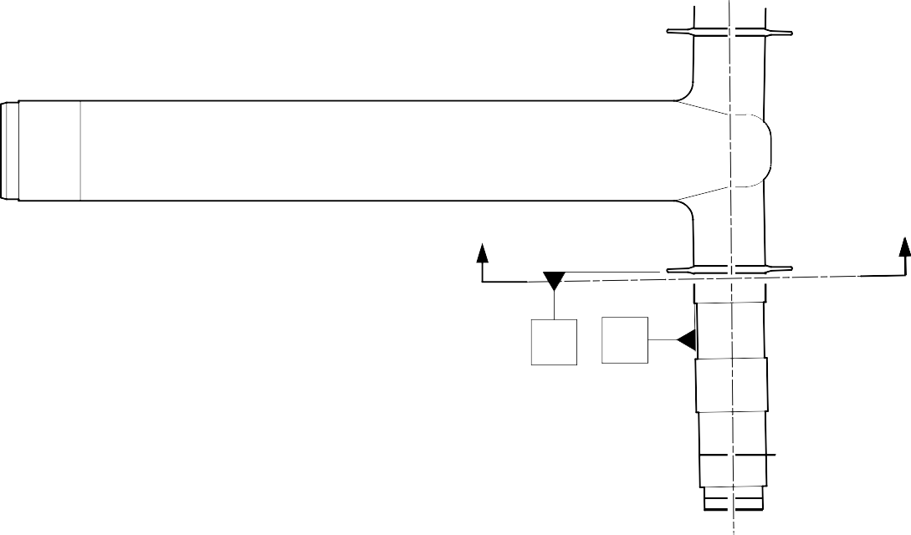
Z
Z
X
Y
150 ГРАДУСS

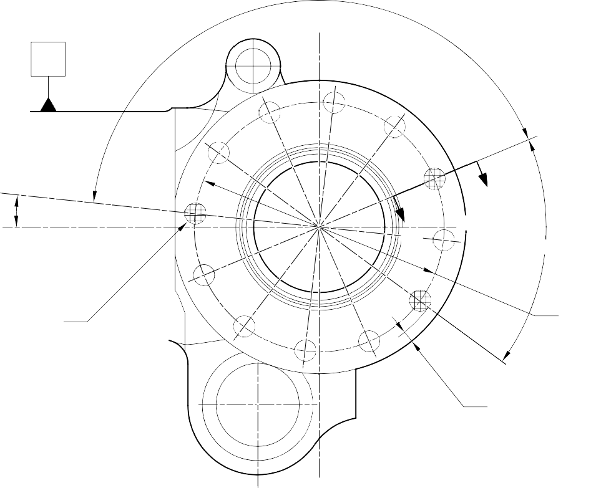
V

6 ГРАДУСОВ
57 МИНУТ

ДИАМ. A
(3 МЕСТ)
(ОБА ФЛАНЦА)

 |  | 1,60mm (0.063in) |  | V
 | 0,20mm (0.008in) ДИАМ. |  | X | Y
W
СМ. РИС. 602
W 60 ГРАДУСОВ

192,000mm (7.5591in) ДИАМ.

6,140mm (0.2417in) МИНИМАЛЬНАЯ ТОЛЩИНА СТЕНКИ

СЕЧЕНИЕ Z-Z

ДИАМ. A, 6 ОТВЕРСТИЙ, МАКСИМУМ
6,140 мм (0,2417 дюйма) СПРАВ. МИНИМАЛЬНАЯ ТОЛЩИНА СТЕНКИ

2 ,00 mm (0.080in)
x 45 ГРАДУСОВ ФАСКА

0,40 до 1,00 mm
(0.016 до 0.040 in) РАДИУС
U
СЕЧЕНИЕ W-W

(БЕЗ ВТУЛОК)

ХРОМОВОЕ ПОКРЫТИЕ

ПОКРЫТИЕ SERMETEL И
ФИНИШНАЯ КРАСКА
0,0 до 0,8 мм (0,00 до 0,03 дюйма) ГРАНИЦА ХРОМОВОГО ПОКРЫТИЯ ДОЛЖНА НАХОДИТЬСЯ В ПРЕДЕЛАХ ЭТОЙ ДЛИНЫ

ПОКРЫТИЕ SERMETEL И ГРУНТОВОЧНАЯ КРАСКА

ДЕТАЛЬ U
0,50 до 2,00 мм (0,020 до 0,080 дюйма) ГРАНИЦА ХРОМОВОГО ПОКРЫТИЯ ДОЛЖНА НАХОДИТЬСЯ В ПРЕДЕЛАХ ЭТОЙ ДЛИНЫ
ГРАНИЦА ХРОМОВОГО ПОКРЫТИЯ ПО M-DLPS1031-5
A321-S-32-12-22-053-1

Ремонт скользящей трубы — Механическая обработка Рисунок 602

16,80 до 17,20mm (0.661 до 0.677in) ДИАМ.

СЕЧЕНИЕ W-W

 |  |  | 0,015mm (0.0006in) | S

11,90 до 12,30mm
(0.469 до 0.484in)
2,00 до 2,05mm (0.079 до 0.081in)
ПОВЕРХНОСТЬ R

IVD-ПОКРЫТИЕ НА ТОРЦЕВОЙ ПОВЕРХНОСТИ - ПО НЕОБХОДИМОСТИ

НАНЕСТИ АЛЮМИНИЕВОЕ IVD-ПОКРЫТИЕ
28,75 до 29,25mm (1.132 до 1.152in) ДИАМ. СПРАВ.
НАНЕСТИ АЛЮМИНИЕВОЕ IVD-ПОКРЫТИЕ
0,5 мм (0,020 дюйм) × 60 ГРАДУСОВ ВКЛЮЧИТЕЛЬНО ФАСКА
ПОКРЫТИЕ IVD НЕОБЯЗАТЕЛЬНО

T
S

ПОКРЫТИЕ IVD НЕОБЯЗАТЕЛЬНО

2,5
(100)

1,6
(63)
ДИАМ. B
НАНЕСТИ АЛЮМИНИЕВОЕ IVD-ПОКРЫТИЕ

 | 0,100mm (0.0040in) | T

16,80 до 17,20mm
(0.661 до 0.677in) ДИАМ. СПРАВ.

РАДИУС 1,45 до 1,75mm (0.057 до 0.069in)
НАНЕСТИ АЛЮМИНИЕВОЕ IVD-ПОКРЫТИЕ

РЕМОНТНАЯ ВТУЛКА 450266800

НАМЕРЕННО ОСТАВЛЕНО ПУСТЫМ

- Ремонт № 10-1 Штифт (9-70)
  - Указанное повреждение и спецификация материала.
    - Указанное повреждение
      - Повреждение или коррозия диаметра A.
    - Спецификация материалов

Рисунок ИПД и № позиции | Наименование | Спецификация материалов
9-70 | Штифт | Сталь UHT, MTL1201
  - Специальные инструменты
    - Специальные инструменты не требуются.
  - Материалы
    - Материалы не требуются.
  - Ремонтные детали
    - Ремонтные детали не требуются.
  - Процедура (см. рисунок 601)
    - Удалите хромовое покрытие с диаметра A: см. PCS-2110.
      - Если основной металл не повреждён и не имеет коррозии:
        - Проверьте штифт на наличие дефектов: см. PCS-3600 и PCS-3100, класс включений 4.
        - Нанесите хромовое покрытие на диаметр A: см. PCS-2110, тип C; см. рисунок 601.
        - Отшлифуйте диаметр A до размера 30,950-30,975 мм (1.2185-1.2194 дюйма). Шероховатость поверхности должна быть 0,8 мкм (31 мкдюйм).
        - Проверьте отшлифованное хромовое покрытие на наличие дефектов: см. PCS-3100 и PCS-3002.
        - Нанесите кадмиевое покрытие на участки без хромового покрытия: см. PCS-2141.
        - Нанесите рядом с номером детали ремонтный номер Messier-Dowty Limited 450266210A: см. PCS-6000-04, PCS-6000-06 и PCS-6000-07.
        - Проверьте деталь, чтобы убедиться в правильности выполнения всех указаний по ремонту.

Ремонт № 10-1

      - Если основной металл повреждён или имеет коррозию:
        - Выполните механическую обработку диаметра A только в объёме, необходимом для удаления повреждения или коррозии: см. M-DLPS1004-4-1. Диаметр должен быть не менее 30,365 мм (1.1956 дюйма). Шероховатость поверхности должна быть 1,6 мкм (63 мкдюйма).
        - Проверьте штифт на наличие дефектов: см. PCS-3600 и PCS-3100, класс включений 4.
        - Выполните дробеструйную обработку обработанных участков: см. M-DLPS123.
        - Нанесите хромовое покрытие на диаметр A: см. PCS-2110, тип C; см. рисунок 601.
        - Отшлифуйте диаметр A до размера 30,950-30,975 мм (1.2185-1.2194 дюйма). Шероховатость поверхности должна быть 0,8 мкм (31 мкдюйм).
        - Проверьте отшлифованное хромовое покрытие на наличие дефектов: см. PCS-3100 и PCS-3002.
        - Нанесите кадмиевое покрытие на участки без хромового покрытия: см. PCS-2141.
        - Нанесите рядом с номером детали ремонтный номер Messier-Dowty Limited 450266210B: см. PCS-6000-04, PCS-6000-06 и PCS-6000-07.
        - Проверьте деталь, чтобы убедиться в правильности выполнения всех указаний по ремонту.

Ремонт № 10-1

